订单宝客户操作指南
- 订单宝客户操作流程
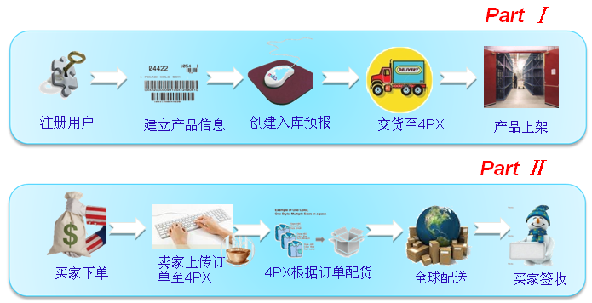
二、客户详细操作指引
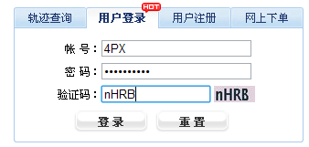
Step 1：网站注册
登录www.4px.cn ,点击“用户注册”

Step 2：填写注册信息
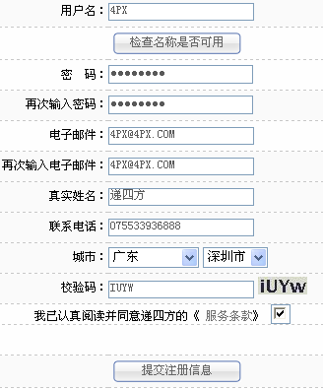



选择仓储业务
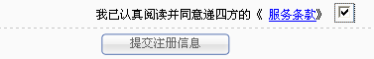

Step 3 ：用户登录

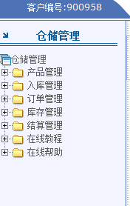
Step 4 ：递四方账号审核。用户登录后，将屏幕左上角的客户编号记录并告诉4PX客服，提供身份证或营业执照复印件让其开通使用仓库管理权限。

Step 5 ：产品信息建立

登录界面，直接进入仓储管理栏目
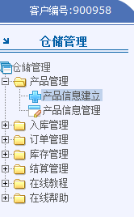
建立产品信息

产品信息建立 （搜索选择及手动选择）
可输入关键字进行搜索，选择对应的品类。

搜索选择
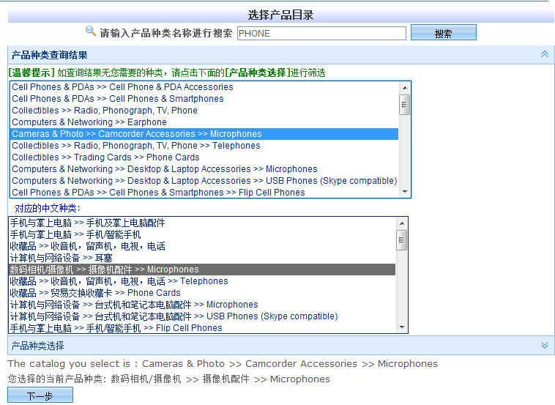

手动选择
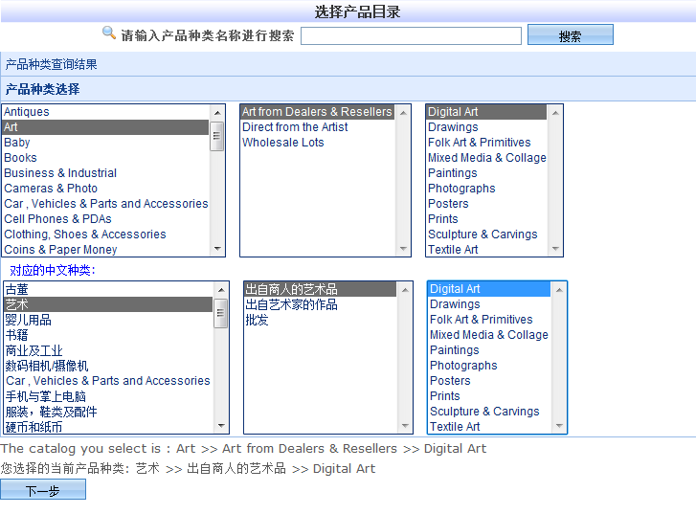
选择好直接点击“下一步”

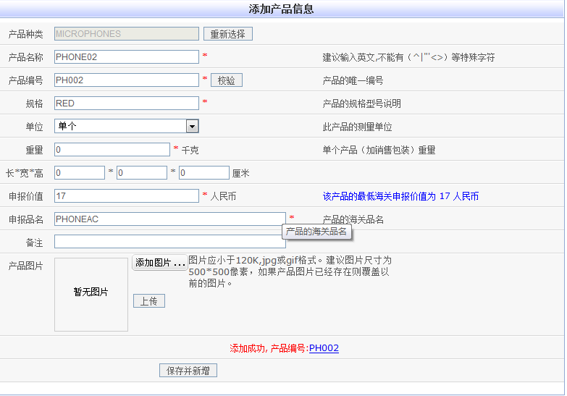
输入完成点击保存，系统提供产品编号
填写商品的英文品名
自定义产品编号（只可使用字母或数字，不得超过13位字符）
重量单位KG
如颜色、型号、尺码等
填写商品的英文名称

注意：如果产品品类相同，可以继续在此界面增加新产品信息，建立SKU。

产品信息管理
- 产品信息管理可以进行产品信息预览，条码打印，产品修改及删除，注意：当产品已发运过货，则改产品信息不可以进行修改，删除。
- 产品信息可以进行单个或批量导出

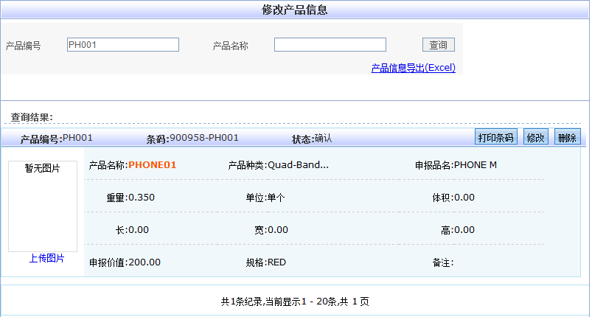

Step 6 ：入库预报

入库预报建立
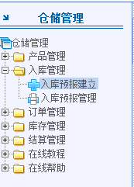
点击进入”入库预报建立”，可单个建立，同时支持批量EXCEL 批量导入。
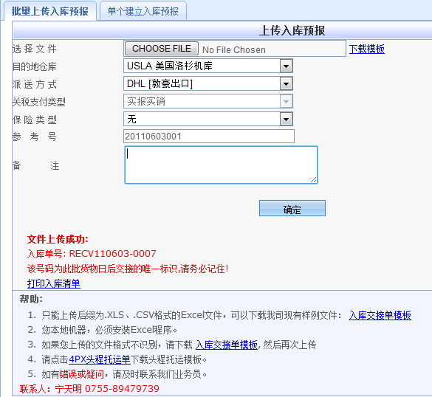
批量导入模板下载
选择使用的仓库
对此单入库预报自定义编号，便于跟踪查询
请记录入库单号(RO),便于货物跟踪查询。
商业快递（DHL UPS EMS）请填写此委托书

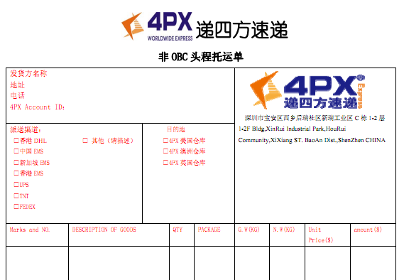

入库订单模板的填写
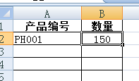
输入产品编号及对应的交货数量

入库单据打印：
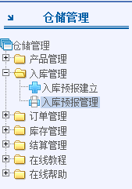
入库预报管理可进行入库预报及产品条码打印，查看，删除入库预报。

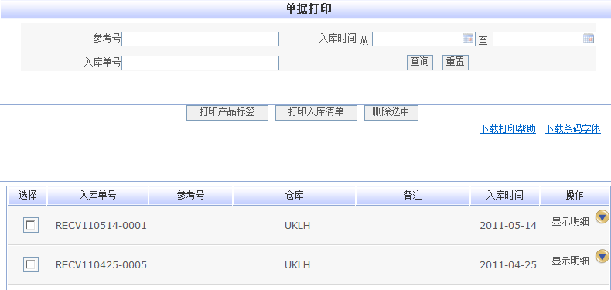
- 选择您要执行条码打印，入库清单打印或删除RO的选项，进行操作；
- 根据您发运的数量，对应您相应的产品编号打印相同数量的条码，并逐一正确粘贴在您的商品上。
- 客户须打印入库单后，再同商品一起交至4PX。

Step 8 ：订单建立

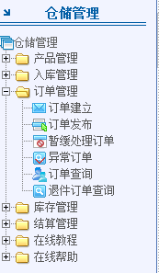
订单建立：将您的订单单个或批量上传订单；

订单发布：上传完订单在此发布或修改，冻结，暂缓订单的处理；

暂缓处理订单：显示冻结的订单信息，同时可以进行解除冻结订单；

异常订单：显示欠费订单，渠道错误，计费失败的订单信息；

订单查询：可以查询订单的所有状态信息

退件订单查询:查询海外仓卖家退回的订单信息

订单建立
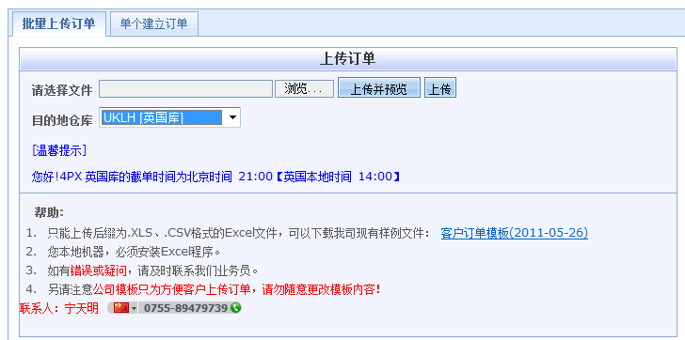
选择您要上传订单的仓库，不可多个仓库同时用一个订单模板上传
客户端增加新功能

- 订单模板中标识颜色部分为必填项目
订单发布
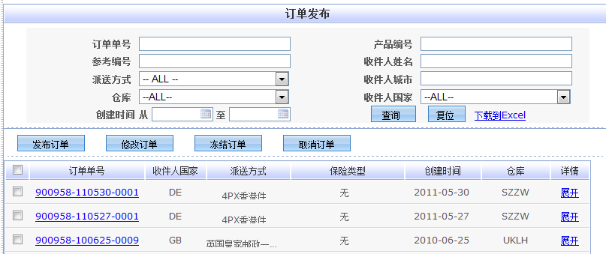
- 发布订单：上传完订单，一定要发布订单，订单处理信息才得到确认；
- 修改订单：如果有订单修改错误的，可以进行修改，发布完的订单不可以修改；
- 冻结订单：可以暂时的冻结订单；
- 取消订单：取消订单后，订单则删除；

异常订单

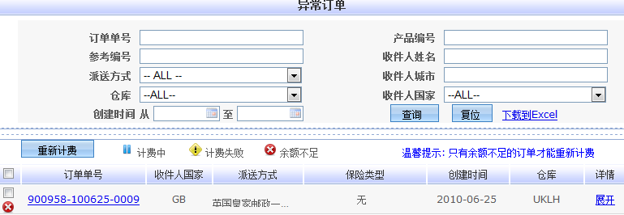
- 计费失败：请检查您的订单重量是否超重，渠道是否正确；
- 余额不足：请及时充值，如果遇晚上无财务上班，可以通过PayPal即时充值；
- 重新计费：充值完成，请选择订单从新计费，则订单正常处理；

订单查询
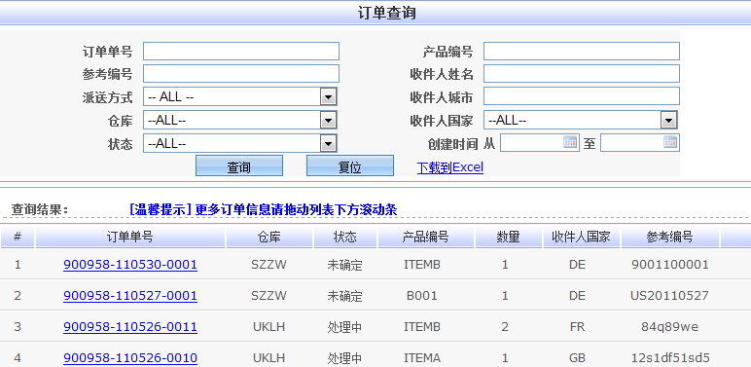

- 可根据各种状态查询不同的订单状态及导出订单信息

Step 9 ：库存管理

库存查询

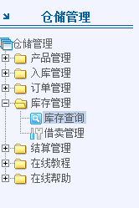
可以查询库存状态，属于并库管理，可以分仓查看库存状态。

- 可根据产品编号、产品名称及仓储位置查询您的库存状态；
- 也可以直接点查询，即显示您所有产品的库存

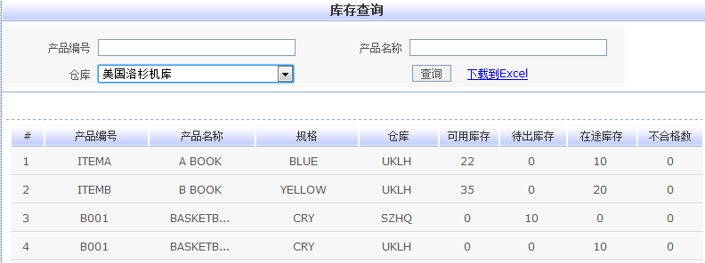
可用库存——可以销售的库存 ；
待出库存——已经销售，但还未打包出货的库存；
在途库存——已寄货过来，还未入指定仓库的库存

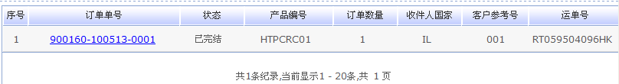
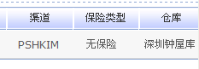

Step 9 ：结算管理

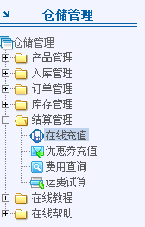
- 在线充值：以接受PayPal或支付宝7*24H 在线充值，充值时请备注您的客户编号“90XXXX”,以便即时到账；

- 优惠券充值：优惠活动券充值；

- 费用查询：查询订单宝往来交易明细及账单；

- 运费试算：建设中

在线充值
提供2种在线支付方式，建议使用PayPal 实时到账。

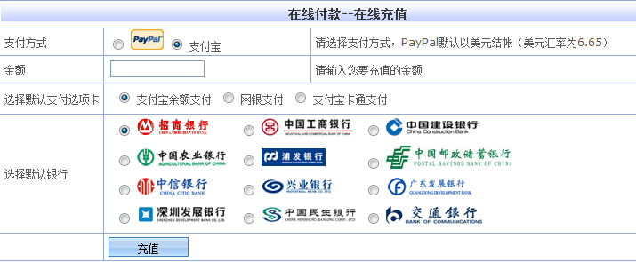

运费查询

可以根据订单编号单个查询，也可以选择时间段，进行所有数据查询，并可以导出电子档
由于数据量比较大，一次只能导出30天以内的数据，如果要导出批量数据，请分段导出。

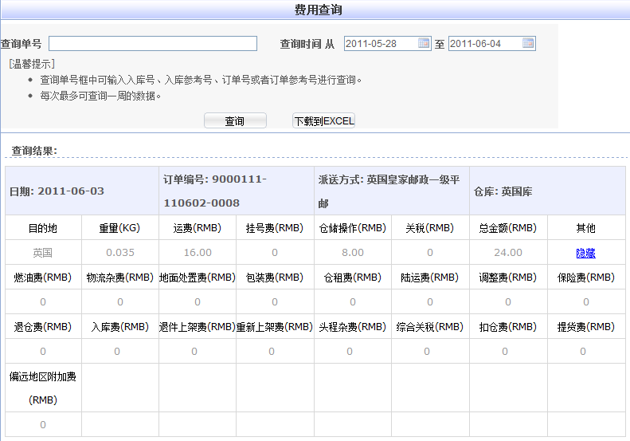

提供EXCEL下载
- 可以清晰的查清单个订单的所有费用明细；

客户充值记录查询

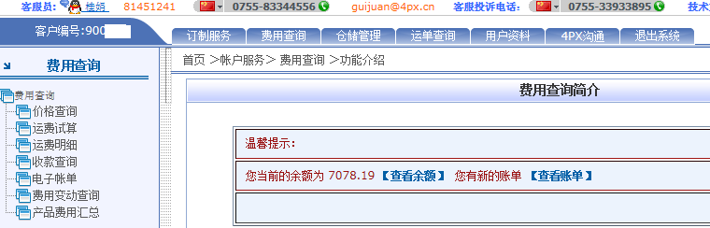
显示当前账号余额，当余额为负时，请注意查看海外订单是否暂扣
订单宝每月5-7日出上月账单，请客户即时对账。

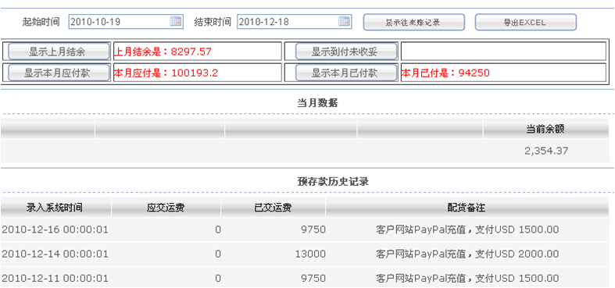

Step 10：在线教程

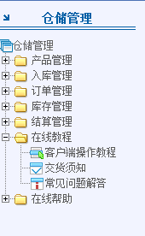
- 客户端操作教程：目前提供订单宝PDF文档客户端操作指南下载，后续开发FALSH教程；

- 交货须知：提供交货须知PDF文档下载；

- 常见问题解答：提供常见问题解答

Step 11：在线帮助

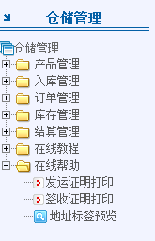
- 发运证明打印：根据运单号客户下载发运证明（PayPal）认可的；

- 签收证明打印：根据运单号提供下载PDF签收证明；

- 地址标签预览：提供海外仓出货地址标签预览

《完》
系统支持往来账目明细查询及导出EXCEL

